**CONFECÇÃO DE JOGOS DIDÁTICOS COMO PROPOSTA DE AVALIAÇÃO NO ENSINO FUNDAMENTAL**

*Jaqueline Samara Reis[1]; Luana Tayná Borba dos Santos[2]; Carla Mörschbächer[3]; Jessica Pokrywiecki da Costa [4]*

**RESUMO**

O presente artigo relata a experiência vivenciada por duas acadêmicas do curso de Licenciatura em Matemática do Campus Camboriú, bolsistas do Programa Residência Pedagógica, em uma atividade avaliativa realizada no ensino fundamental em uma escola municipal da Cidade de Camboriú no primeiro trimestre do ano 2019. O objetivo da atividade foi propor uma avaliação diferenciada, utilizando uma abordagem lúdica através de jogos didáticos para avaliar as operações com Números Inteiros e suas propriedades. A proposta visou possibilitar o ensino-aprendizagem do conteúdo a partir de uma metodologia diferenciada, instigar a curiosidade pelo conteúdo abordado, incentivar a criatividade e a imaginação, estimular a interação dos alunos e permitir a participação na construção do conhecimento.

**Palavras-chave**: Ensino-Aprendizagem. Avaliação Diferenciada. Jogos Didáticos. Ensino Fundamental. Números Inteiros.

**INTRODUÇÃO**

A avaliação é um elemento importante do trabalho pedagógico, pois tem por finalidade acompanhar os processos de aprendizagem dos alunos na escola, compreender como esse processo se concretiza, garantindo informações relevantes para o desenvolvimento do educando. Levando em consideração a importância de uma aprendizagem significativa, podemos destacar que o professor, a metodologia, o planejamento e a avaliação são elementos extremamente importantes para a efetivação da mesma.

A avaliação ainda possui uma forma vinculada aos processos classificatórios, sendo utilizada apenas com o objetivo de aprovação e reprovação dos educandos, de acordo com Santos:

“Ao longo de anos, muito se questiona sobre a avaliação marcada como um resultado classificatório, seletiva e eliminatória. A avaliação na maioria das vezes tende a excluir sujeitos, pautada em conhecimentos prévios, sendo este apenas, o objeto a ser avaliado. Ao propor o jogo como instrumento avaliativo, o professor permite ao aluno ser avaliado individual e coletivamente, através de observações, interações em grupo, cumprimento de regras. Durante o desenvolvimento do jogo como instrumento avaliativo, o educando pode perceber seu êxito, se suas estratégias foram adequadas para o jogo. Através desse enfoque, torna-se possível diversificar a rotina de sala de aula, inserindo o jogo como um recurso, a ser utilizado pelo professor como instrumento de avaliação da aprendizagem escolar.” (SANTOS, 2013, p. 3)

A avaliação pode ser desenvolvida de várias maneiras, pois sua utilização possibilita uma prática de construção de conhecimento, melhorando o ensino e a aprendizagem, permitindo que os educandos alcancem as habilidades necessárias. Segundo Roberto Cezar (2010), a desvinculação dos processos classificatórios, proporciona aos alunos uma forma de avaliação que se preocupa em ajudar o aluno a aprender e permite que os mesmos participem da construção do conhecimento.

Pelo exposto acima, no período de aplicação do experimento didático, etapa pertencente às metas do Programa Residência Pedagógica optou-se em utilizar jogos didáticos como recurso para avaliar o conteúdo Conjunto dos Números Inteiros e para concluir o experimento. A proposta de avaliação inovadora foi a confecção de jogos didáticos pelos alunos em sala de aula, com o intuito de proporcionar aos mesmos uma participação efetiva na construção e compreensão dos conceitos abordados.

**PROCEDIMENTOS METODOLÓGICOS**

No desenvolvimento do experimento didático buscamos utilizar recursos e atividades inovadoras para proporcionar aos alunos uma aprendizagem diferenciada, se apropriando de atividades lúdicas para trabalhar com os alunos de uma forma dinâmica e divertida. Por adotarmos uma metodologia diferenciada na aplicação do experimento, optamos por realizar uma avaliação segundo a mesma linha de raciocínio, ou seja, buscamos utilizar uma metodologia de avaliação diferenciada e inovadora.

Segundo Onelcy Santana (apud Borin,1996), o uso de jogos nas aulas de matemática, permite diminuir bloqueios apresentados por muitos alunos que temem a Matemática e sentem-se incapacitados para aprendê-la. A situação de jogo leva o aluno a uma grande motivação, permitindo que o mesmo se envolva e explore os conteúdos sem constrangimentos, apresentando melhor desempenho e atitudes positivas frente a seus processos de aprendizagem.

Como, no decorrer do experimento, utilizamos jogos para trabalhar de uma forma inovadora com os alunos, e constatamos que eles se envolveram e mostraram bastante empolgação em trabalhar com os Jogos didáticos, optamos em utilizar jogos como forma avaliativa. Para realização desta atividade avaliativa, os alunos foram orientados a formar grupos de no máximo quatro integrantes, pesquisar um jogo, desenvolvê-lo e elaborar suas regras, adaptando-o~~s~~ para trabalhar com umadas quatro ou com as quatro operações abordadas nas aulas. Não restringimos como os jogos deveriam ser elaborados, pois um dos objetivos era estimular a criatividade dos alunos e permitir que eles utilizassem o conhecimento que possuíam sobre as operações trabalhadas em sala de aula. Informamos também que os jogos seriam confeccionados em sala, e que seria responsabilidade deles trazer a ideia do jogo, os materiais necessários e se organizarem para todos participarem no desenvolvimento do mesmo.

Para a realização da atividade, foram destinadas duas aulas com duração de 56 minutos, porém nem todos os alunos conseguiram concluí-la e, por isso, permitimos que os mesmos concluíssem em casa. No entanto, como a maior parte~~s~~ dos jogos foram confeccionados em sala foi possível auxiliá-los nas dúvidas e também acompanhar a participação individual.

O envolvimento dos alunos nos surpreendeu, pois todos participaram com entusiasmo. Tínhamos receio de que alguns grupos não trouxessem os materiais necessários para a construção dos jogos e por este motivo deixamos uma atividade avaliativa tradicional pronta para utilizarmos, porém não foi necessária sua aplicação.

**Figura 1**- Confecção dos Jogos

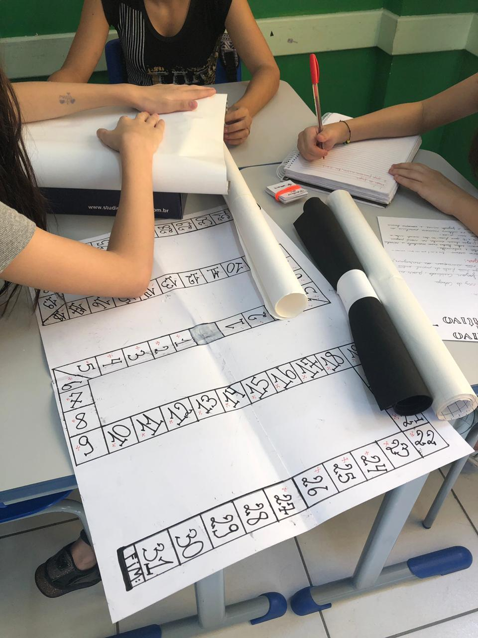

Fonte: Arquivo do autor

Após a conclusão dos jogos, nós os recolhemos para fazermos a avaliação e analisarmos detalhadamente a construção dos mesmos. Os critérios de avaliação utilizados foram: a participação, a criatividade, a clareza das regras do jogo e o domínio dos conteúdos. Utilizando os critérios foi possível avaliar individualmente cada aluno.

Todos os jogos elaborados pelos alunos foram expostos e apresentados na feira de matemática da escola, com o sucesso dos jogos no evento, constatamos efetivamente a grande relevância de trabalhar com atividades e avaliações diferenciadas.

**Figura 2** - Apresentação dos Jogos na Feira de Matemática da escola

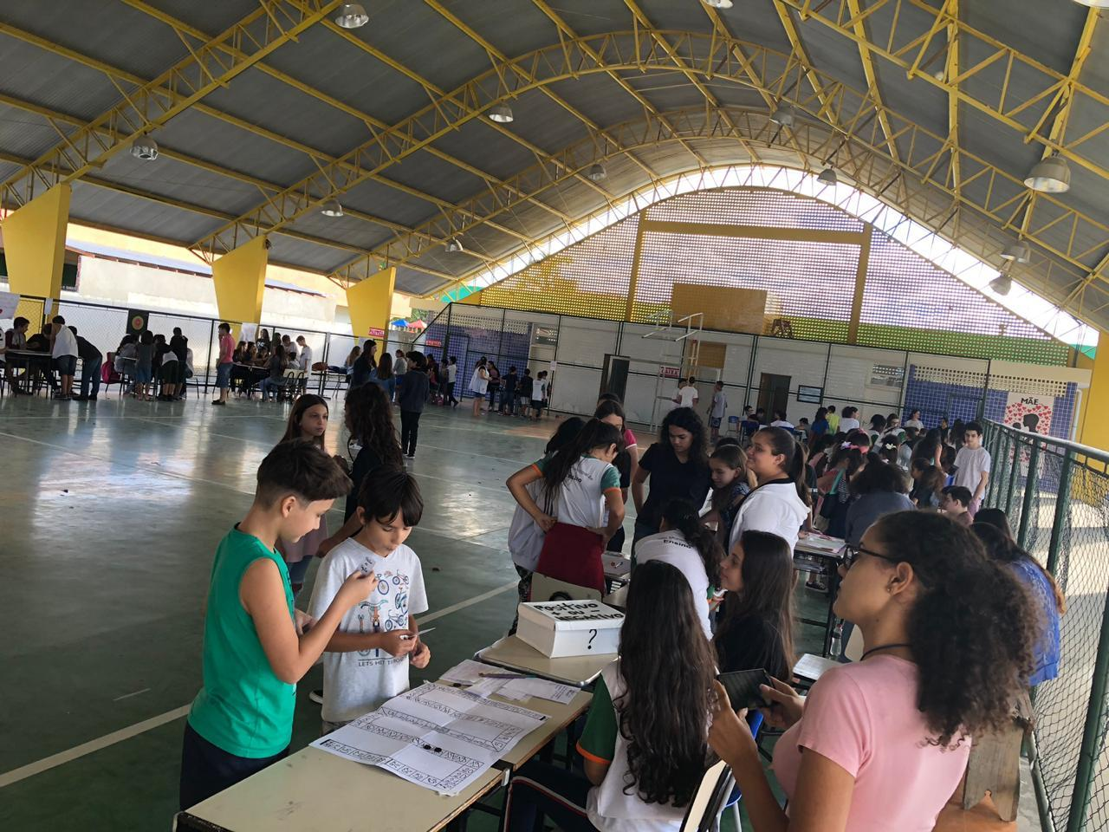

Fonte: Arquivo do autor

**RESULTADOS E DISCUSSÃO**

Utilizar uma forma avaliativa diferenciada, buscando se desvincular da forma tradicional, foi um desafio, pois a avaliação proposta aos alunos exigiu que eles mesmos pesquisassem os jogos e os adaptassem para uma forma didática envolvendo as operações com números inteiros, conteúdo trabalho no experimento didático. Também teriam de determinar o funcionamento dos jogos, elaborar as regras, confeccionar os jogos e para efetivação da avaliação, apresentá-los na Feira de Matemática da escola. Esta atividade avaliativa permitiu aos alunos obter autonomia, organização, criatividade e domínio do conteúdo.

Desenvolver uma avaliação diferenciada requer objetividade e tempo, pois temos de levar em consideração vários fatores para realizar uma atividade adequada e justa. Um fator importante foi a criação de critérios de avaliação para auxiliar na correção dos trabalhos elaborados pelos alunos em grupos, que possibilitou avaliar a participação individual e coletiva de cada aluno durante as aulas. Observamos que o acompanhamento e a mediação dos alunos em cada etapa da elaboração dos jogos, foi essencial para uma avaliação qualitativa.

A avaliação diferenciada nos surpreendeu, pois os alunos participaram, mostrando interesse e envolvimento na elaboração dos jogos. Esta atividade permitiu que os alunos buscassem fazer o seu melhor, minimizando a preocupação com a nota que eles iriam obter, isto nos permitiu identificar quão relevante é uma forma avaliativa diferenciada, pois possibilita incentivar, a participação, a criatividade e o envolvimento dos alunos na construção do conhecimento.

**CONCLUSÕES**

Utilizando essa forma de avaliação podemos perceber que é possível avaliar os alunos como um todo, incentivando a participação a cooperação com os colegas, o respeito com os demais e adquirir interesse e domínio do conteúdo.

Para nós enquanto acadêmicas e futuras professoras foi uma experiência muito rica e motivadora, a nossa intenção com esse trabalho é poder divulgar essa experiência para que ela possa se disseminar e mais professores tenham interesse em trabalhar metodologias e avaliações diferenciadas.

**REFERÊNCIAS**

GATTI, Bernadete. **O professor e a avaliação em sala de aula.** São Paulo - SC.2003. Disponível em: **<**https://www.fcc.org.br/pesquisa/publicacoes/eae/arquivos/1150/1150.pdf>. Acesso em: 15 de jul. 2019

SANTANA, Onelcy. **Usando jogos para ensinar matemática. 2007.** Disponível em: <http://www.gestaoescolar.diaadia.pr.gov.br/arquivos/File/producoes_pde/artigo_onelcy_aparecida_tiburcio_santana.pdf>. Acesso em: 15 de jul. 2019

SANTOS, Mariléia. **Jogos matemáticos e o processo de avaliação**. Paraná. 2013. Disponível em: <http://www.diaadiaeducacao.pr.gov.br/portals/cadernospde/pdebusca/producoes_pde/2013/2013_uepg_mat_artigo_marileia_auer_dos_santos.pdf>. Acesso em: 21 de jul. 2019

1. Acadêmica do Curso de Licenciatura em Matemática do Instituto Federal Catarinense Campus Camboriú.

   jaquesr89@gmail.com
2. Acadêmica do Curso de Licenciatura em Matemática do Instituto Federal Catarinense Campus Camboriú. luana.borbaltb@gmail.com
3. Professora Doutora em Matemática, Intituto Federal Catarinense – Campus Camboriú.

   carla.morschbacher@ifc.edu.br
4. Professora graduada em Licenciatura em Matemática, E.B.M Arthr Sichmann.

   jessica_75@msn.com